Zespół redakcyjny:
1. Alicja Ambrożewicz 3a
2. Bianka Balcerek 3a
3. Stanisław Bogusz 3a
4. Zuzanna Kuśmierowska 3a
5. Maja Stefaniuk 3a
6. Aleksandra Skiba 4c
7. Karolina Szczudło 4c
8. Sonia Hunin 4e
9. Aleksandra Rosińska 4e
10. Maja Skierczyńska 4e
Opiekunowie:
p. M. Bednarz
p. A. Drabik
p. A. Białek

Opiekunowie:
p. M. Bednarz
p. P. Jaworska

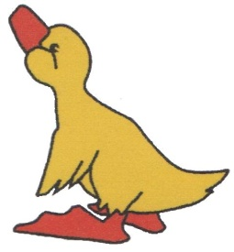

Listopad
2018r. NR 251

Witamy Naszych Czytelników!
Listopad to szczególny miesiąc.
W naszym numerze Mardziaka
przybliżamy Wam uroczystość
Wszystkich Świętych oraz Zaduszek. Dodatkowo skupiamy się na niezwykle ważnym wydarzeniu, czyli 100-letniej rocznicy Odzyskania Niepodległości. Przedstawiamy Wam obchody, które odbywały się
w naszej szkole oraz przybliżamy sylwetkę Józefa Piłsudskiego.
Nie zabraknie również dobrej zabawy dla miłośników krzyżówek. Zachęcamy także do zapoznania się z przysłowiami ludowymi
o listopadzie oraz z tradycjami Andrzejkowymi.
Życzymy udanej lektury i zabawy! Nagrodę w konkursie krzyżówkowym wylosowała Irenka Wróblewska z klasy 1a. Gratuluję!
W dniu Wszystkich Świętych – 1 listopada pamiętamy o wszystkich bliskich zmarłych. Tradycyjnie tego dnia odwiedzamy cmentarze, składamy kwiaty i zapalamy znicze na grobach bliskich osób, a także żołnierzy i innych poległych w czasie II wojny światowej.
Kościół oddaje cześć tego dnia wszystkim, którzy są oficjalnie wymienieni w liturgicznym kalendarzu jako Święci. Chrześcijanie wierzą, że szczęściem wiecznym cieszą się nie tylko osoby wyniesione na ołtarze, ale i całe rzesze dobrych i szlachetnych ludzi, których Bóg przyjął do nieba. W Dniu Zadusznym – 2 listopada także odwiedzamy groby i modlimy się za dusze zmarłych, aby Pan Bóg obdarzył ich życiem wiecznym.
Staś Bogusz kl. 3a
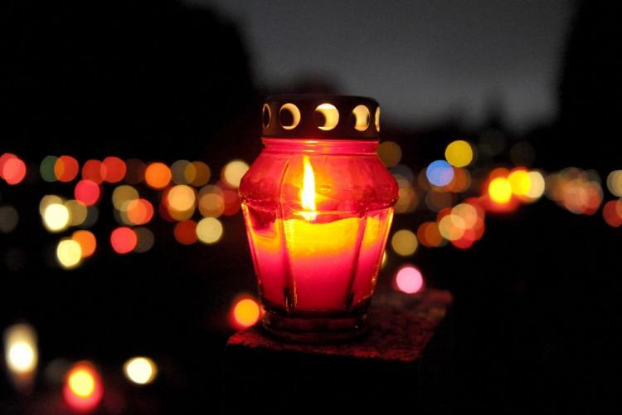

Święto Niepodległości to jedno
z najważniejszych Świąt w naszym kraju. W tym roku obchodzimy je wyjątkowo uroczyście,
ze względu na 100 –letnią rocznicę odzyskania niepodległości.
W naszej szkole nie mogło zabraknąć obchodów, które w piękny sposób uczciły to niezwykle ważne wydarzenie.
7 listopada mogliśmy udać się w „podróż
po Polsce. Klasy czwarte poprzez śpiew
i taniec zaprowadziły nas w różne rejony naszego kraju. Mogliśmy poznać kulturę Mazowsza, Śląska, Małopolski, Podhala i Kujaw. Oglądanie występów przyniosło wszystkim uczniom
i pracownikom szkoły dużo radości.
8 listopada natomiast najstarsi uczniowie oraz chór szkolny, pod przewodnictwem Pani Wandy Wenerskiej i Pani Moniki Zdrojewskiej zaprezentowali piękny apel przedstawiający 100 lat historii Polski od 1918 do 2018 roku.
9 listopada wszystkie klasy 0-III oraz dzieci
z Przedszkola im. Warszawskiej Syrenki, a także z Przedszkola nr 37 "Bajkowy Świat"
o godz. 11.11 wspólnie zaśpiewali narodowy hymn Polski.
To były bardzo ważne chwile. Jesteśmy niezwykle dumni ze szkolnych obchodów
100- letniej rocznicy odzyskania niepodległości. Redakcja Mardziak

„Dzień Niepodległości”

Dziś Dzień Niepodległości,
Polska flaga u wszystkich gości.
Nasze serca biało-czerwone,
Dziś radością są ozdobione.

Gdy orzeł biały pod słońce wleci,
Wtedy zobaczą go wszystkie dzieci.
I wtedy już nikt się nie złości,
Bo to nasz Dzień Niepodległości.

Po 100 latach Polacy są sami,
Nigdy więcej pod zaborami!!!

Aleksandra Rosińska, kl. 4e

Józef Piłsudski urodził się 5 grudnia 1867r. w Żułowie na terenie dzisiejszej Litwy. Wywodził się ze spolonizowanej szlachty. Należy
do najbardziej znanych Polaków. Był gorącym patriotą. Troszczył się
o interesy Polski w świecie. Był działaczem niepodległościowym, dowódcą wojskowym, politykiem. W znacznym stopniu przyczynił się do odzyskania przez Polskę Niepodległości. Potem aktywnie uczestniczył w polityce. Był Naczelnikiem Państwa Polskiego w latach 1918 – 22, Wodzem Naczelnym Armii Polskiej od 11 XI 1918r., pierwszym Marszałkiem Polski od 1920r., dwukrotnym premierem
w latach 1926-28 i 30. Zmarł 12 maja 1935r. w Warszawie. Został pochowany na Wawelu w Krakowie jako wybitny Polak.
Opracowała: Ala Ambrożewicz kl. 3a
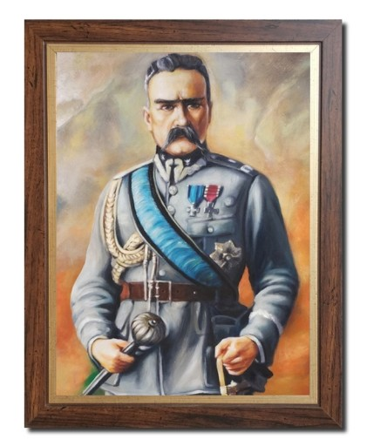

- 11 listopada obchodzimy dzień …
- Orzeł w koronie to … Polski
- Narodowa jest biało-czerwona
- Najdłuższa rzeka w Polsce to …
- Miasto Smoka Wawelskiego ?
- Stolica Polski to …
Zuzia Kuśmierowska kl. 3a
1
2
3
4
5
6

Oblicz działania, wpisz wyniki do tabeli
od najmniejszego do największego oraz przypisane im litery, a otrzymasz hasło.

5+5=__A 4x6=__A 9+2=__R
4x4=__W 7+7=__A
4+8=__S 8+5=__Z
5+3=__W
LICZBY
LITERY

Maja Stefańczuk kl. 3a

1. Narodowa pieśń.
2. Inaczej wielka uroczystość.
3. Jeden z kolorów polskiej flagi.
4. Miesiąc, w którym zakończyła się pierwsza wojna światowa i odrodziło się nasze państwo.
5. Najważniejsze miasto w państwie.
6. Jeden z symboli każdego kraju.
7. Nasza ojczyzna.
8. Godło Rzeczypospolitej Polskiej.
9. Polska …… - składa się z dwóch poziomych pasów.
10. Wielki polski bohater, marszałek Józef………
11. Najważniejszy akt prawny w kraju.
12. Czujesz ją, gdy dzieje się coś dobrego.
13. Odzyskaliśmy ją po 123 latach zaborów.

1
2
3
4
5
6
7
8
9
10
11
12
13
Kupon konkursowy
Rozwiązanie krzyżówki:……………………………………………………………………………………………………………………………
Imię i nazwisko: ......................................Klasa: .................
Kupony prosimy wrzucać do urny „Mardziaka” do 14.12.2018 r.

Andrzejki są inaczej nazywane wieczorem wróżb
i odbywają się w nocy z 29 na 30 listopada w wigilię świętego Andrzeja.
Zabawy na Andrzejki:
- Lanie wosku przez dziurkę od klucza
- Kładzenie igły na wodzie, a komu igła nie zatonie to będzie miał szczęście
- Losowanie karteczek z wróżbami
- Wrzucanie korków z imionami dziewcząt do bani
z wodą, w której pływają korki z napisanymi imionami chłopaków
- Obieranie jabłka i rzucanie obierek na stół (jak kostkę do gry).
Z zawijasów próbuje się odgadnąć pierwszą literę imienia wybranki lub wybranka.
- Na stole leżą kartoniki z kwiatami, każdy wybiera swój ulubiony kwiat
i sprawdza na liście co on oznacza.
Maja Skierczyńska kl. 4e

1. Pełne imię od słowa „Ola”.
2. Dziewczyna, która ma jasne włosy.
3. Jeżdżą po drogach.
4. To drzewo ma białą korę.
5. Na jezdni lub zwierzę w biało-czarne paski.
6. Duże okrągłe pomarańczowe warzywo, popularne jesienią.
7. Robi się z niego jajecznicę.
8. Zdrobnienie od słowa „drogi”. Małe alejki w parku.
9. Igła i …..
1
2
3
4
5
6
7
8
9

Maja Skierczyńska kl. 4e

Jaka jest pogoda listopadowa taka i marcowa.
Deszcz w początkach listopada, mrozy w styczniu zapowiada.
Gdy listopad z deszczem, grudzień zwykle z wiatrem.
Gdy w listopadzie liść na szczytach naszych drzew trzyma, to w maju na nowe liście spadnie jeszcze zima.
Wyszukała: Blanka Balcerek kl. 3a
